DALLMER Rohrdurchführung Tisto, DN 150
Dallmer

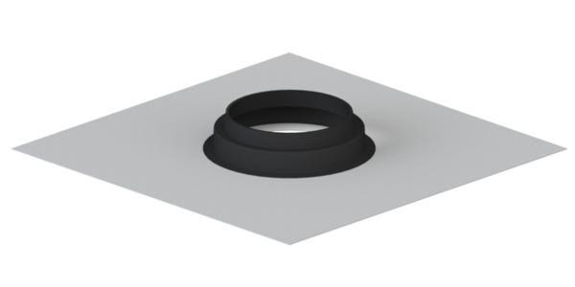Eigenschaften
GTIN:
4001636893093
HAN:
893093
Werkstoff
Kunststoff

